BÀI THỰC HÀNH 01: ỨNG DỤNG AI TRONG CẤU HÌNH VÀ GIẢI QUYẾT SỰ CỐ
Phần 1: Cấu hình Phần cứng/Phần mềm với Hỗ trợ AI
Nhiệm vụ 1.1: Tìm hiểu cấu hình phần cứng
Thông số máy tính
- CPU Model: 13th Gen Intel(R) Core(TM) i5-13420H (8 nhân, 12 luồng, xung nhịp cơ bản 2.10 GHz)
- Dung lượng RAM: 16.0 GB (Khả dụng 15.7 GB, loại DDR4)
- Loại ổ cứng: SSD (NVMe) (Tên đĩa: Disk 0 (C: D:))

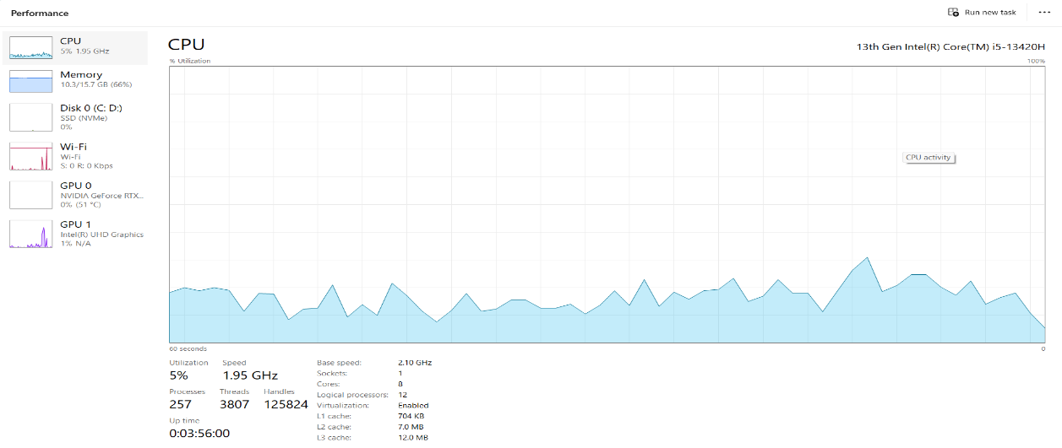
Nhiệm vụ 1.2: Cấu hình phần mềm cơ bản
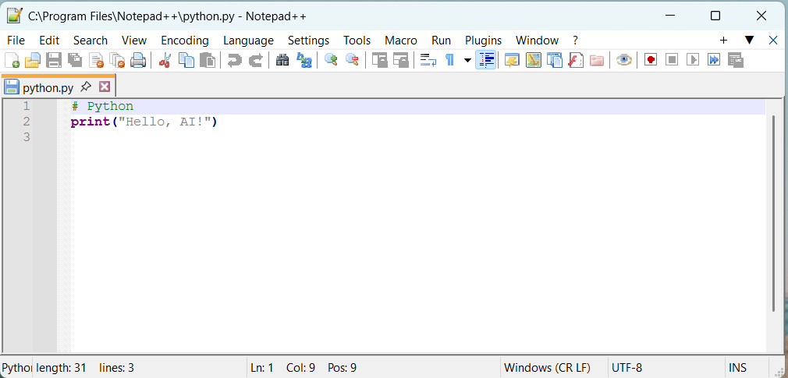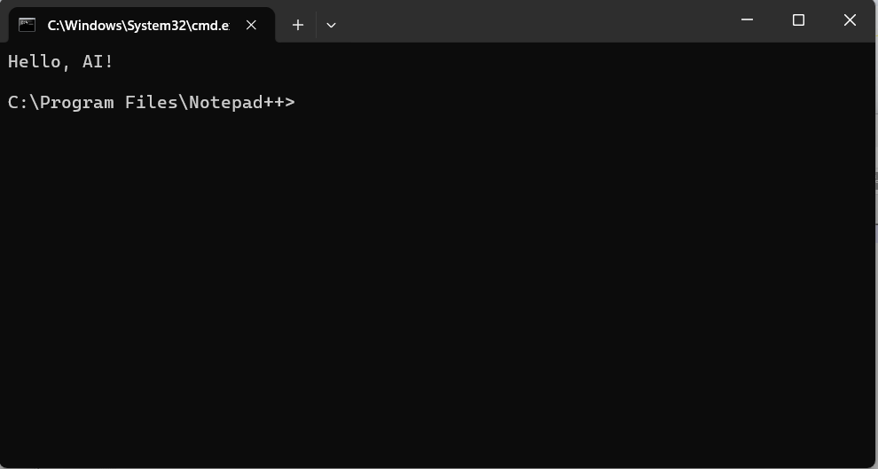

Mô tả quy trình cài đặt và cấu hình notepad++ chạy python
- Bước 1: Tải và cài đặt phần mềm
Truy cập trang chủ notepad++ để tải bản cài đặt chuẩn cho Windows.
Mở file installer và tiến hành cài đặt theo các thiết lập mặc định.
- Bước 2: Cấu hình môi trường thực thi Python
Mở Notepad++, chọn menu Run -> chọn Run... (hoặc nhấn phím F5).
Nhập lệnh tự động hóa: cmd /k python "$(FULL_CURRENT_PATH)"
Chọn Save..., đặt tên phím tắt là Run Python và gán tổ hợp phím Ctrl + Shift + F5 để sử dụng thuận tiện.
- Bước 3: Viết mã và kiểm tra
Tạo file mới, soạn thảo câu lệnh print("Hello, AI!") và lưu với đuôi .py.
Nhấn tổ hợp phím Ctrl + Shift + F5 để kích hoạt cửa sổ Command Prompt thực thi mã nguồn.
Trích dẫn nguồn hỗ trợ từ AI
Công cụ hỗ trợ: Gemini (Google AI).
Nội dung hướng dẫn: Giải thích cú pháp tích hợp trình biên dịch Python vào Notepad++ qua biến môi trường hệ thống (FULL_CURRENT_PATH) và tham số cửa sổ dòng lệnh (cmd /k).

Phần 2: Giải quyết Sự cố Kỹ thuật Đơn giản với AI
Nhiệm vụ 2.1: Xử lý sự cố kết nối Wi-Fi
Trong quá trình sử dụng, máy tính gặp lỗi không thể kết nối Wi-Fi. Theo đề xuất từ AI, các bước kiểm tra và xử lý đã được thực hiện lần lượt:
Bước 1: Khởi động lại Router Wi-Fi và kiểm tra tình trạng Driver card mạng trong Device Manager (xác nhận driver vẫn hoạt động bình thường).
Bước 2: Tiến hành làm mới địa chỉ IP bằng cách mở Command Prompt (Admin) và lần lượt chạy hai câu lệnh ipconfig /release (xóa IP cũ) và ipconfig /renew (cấp lại IP mới từ router).
Bước 3: Sau khi thực thi các lệnh, hệ thống đã cấp lại IP thành công, biểu tượng Wi-Fi trên thanh Taskbar chuyển sang trạng thái đã kết nối (Connected) và máy tính truy cập Internet bình thường.
Cách xác nhận thành công: Cửa sổ CMD trả về kết quả địa chỉ IPv4 mới mà không báo lỗi timeout.
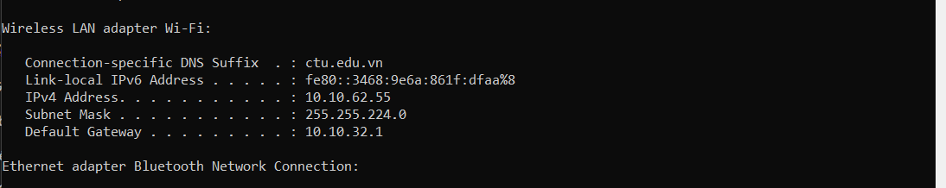
Wireless LAN adapter Wi-Fi: 10.10.62.55 (IPv4 Address).
Default Gateway: 10.10.32.1.

Nhiệm vụ 2.2: Xử lý lỗi phần mềm cơ bản
1. Mô tả lỗi và Nguyên nhân
Khi cố gắng mở file Python có kích thước lớn (>1MB đến hàng chục MB) bằng Notepad++, ứng dụng gặp hiện tượng giật lag, treo máy ("Not Responding") hoặc báo lỗi không thể nạp file.
Nguyên nhân: Notepad++ là trình biên tập mã nguồn nhẹ (lightweight), được tối ưu cho các file script vừa và nhỏ. Khi nạp file dung lượng lớn, cơ chế quản lý bộ nhớ và tính năng tô màu cú pháp (Syntax Highlighting) của Notepad++ bị quá tải.
2. Giải pháp khắc phục từ AI
Có 2 phương án xử lý chính:
- Giải pháp tạm thời trên Notepad++: Tắt tính năng tô màu cú pháp bằng cách vào menu Language $→$ chọn None (Normal Text) để giảm tải RAM/CPU cho ứng dụng.
- Giải pháp tối ưu: Chuyển sang sử dụng trình soạn thảo chuyên dụng Visual Studio Code (VS Code). VS Code có cơ chế quản lý bộ nhớ đệm thông minh, hỗ trợ xử lý file mã nguồn dung lượng lớn mượt mà hơn.
3. Kết quả thực hiện
- Thử nghiệm: Tiến hành mở file Python dung lượng lớn trên Notepad++.
- Trạng thái: Thành công. Sau khi áp dụng giải pháp chuyển chế độ ngôn ngữ sang Normal Text (Language $→$ None (Normal Text)), Notepad++ đã load file nhanh chóng, không còn bị giật lag hay treo ứng dụng.
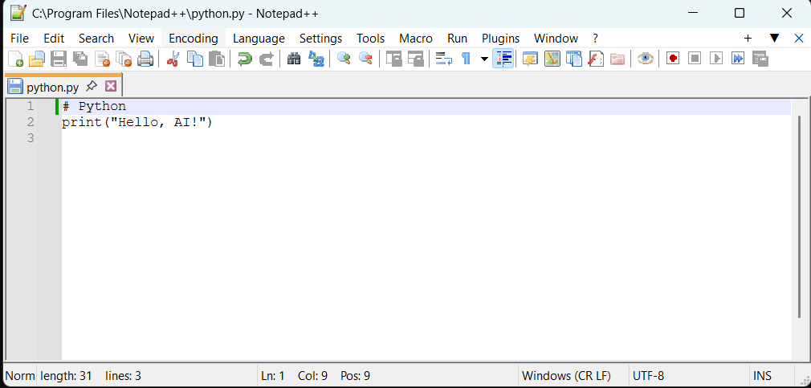
Phần 3: Ứng dụng AI trong Học tập
Nhiệm vụ 3.1: Tạo nội dung học tập với Canva AI
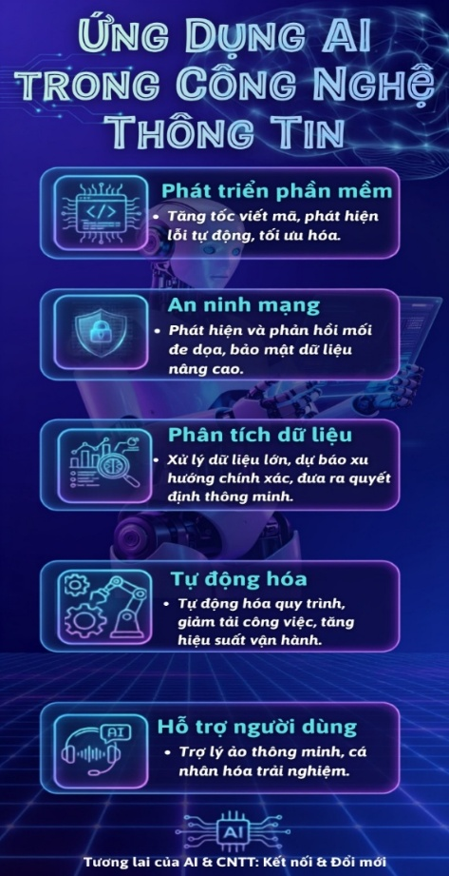
Infographic được tạo bằng Canva AI

Nhiệm vụ 3.2: Đánh giá đạo đức khi sử dụng AI
Để sử dụng Canva AI một cách minh bạch và đạo đức theo định hướng khung năng lực số DigComp 2.2, người dùng cần tuân thủ ba nguyên tắc cốt lõi: công khai nguồn gốc, kiểm định thông tin và tôn trọng bản quyền.
Trước hết, tính minh bạch đòi hỏi người tạo sản phẩm phải trích dẫn rõ ràng sự hỗ trợ của trí tuệ nhân tạo (như ghi chú "Infographic được tạo bằng Canva AI"), không mạo nhận toàn bộ tác phẩm là sáng tạo cá nhân 100%.
Bên cạnh đó, về mặt đạo đức, người dùng phải có trách nhiệm thẩm định nội dung trước khi xuất bản, tuyệt đối không dùng AI để tạo ra hoặc lan truyền thông tin sai lệch, gây hiểu lầm cho cộng đồng.
Cuối cùng, cần chủ động kiểm tra bản quyền các thành phần đồ họa, ưu tiên sử dụng tài nguyên miễn phí (như Unsplash tích hợp) hoặc gán giấy phép mở phù hợp nhằm bảo vệ quyền tác giả và xây dựng môi trường sáng tạo số văn minh.

